

PRAKTIKA TË MIRA TË PËRDORIMIT E INTELIGJENCËS ARTIFICIALE (IA)
PËR ZHVILLIMIN INDIVIDUAL, PROFESIONAL

Prill, 2026

PRAKTIKA TË MIRA TË PËRDORIMIT TË INTELIGJENCËS ARTIFICIALE PËR ZHVILLIMIN INDIVIDUAL, PROFESIONAL

Gjatë periudhës shkurt-prill 2026 mësuesit e ciklit fillor (klasat 1-5), të ciklit të mesëm të ulët ( klasat 6-9), si dhe të ciklit të arsimit të lartë (klasat 10-12) të shkollës ‘TES” krahas 18 orëve mësimore, të cilat u planifikuan dhe u zbatuan të lehtësuar nga përdorimi i Inteligjencës Artificiale (IA), nga 26 mësues të tjerë IA u përdor për zhvillim individual, profesional.
Nga analiza e praktikave të mira të përdorimit të IA për zhvillim dhe mbështetje profesionale identifikohen 21 shembuj të mirë të ndërveprimit me IA, në të cilat mësuesit shprehen se e kanë përdorur atë:
- Për të hartuar një plan individual për zhvillimin e aftësive të leximit dhe shkrimit për një nxënës me vështirësi në të nxënë në klasën e parë’.
- Për procesin e përgatitjes së një minitesti.
- Për të hartuar një plan edukativ me platformën MagicSchool të IA.
- Për të hartuar një temë trajnuese për programim ‘Activ inspire’ dhe përdorimit të tij për tema të ndryshme mësimore.
- Për të përgatitur fleta demonstruese për punime të ndryshme, që nxënësit të ngjyrosin apo të plotësojnë rreth tyre. Gjithashtu kur dua të bëj ushtrime me punë të diferencuar apo ushtrime përmbledhëse për kapitullin për gjithë klasën.
- Për të hartuar një Plan Edukativ Individual (PEI) me anë të platformës së inteligjencës artificiale Magic School.
- Për të hartuar një dokument si: Plan i orës mësimore.
- Për përgatitjen e një referati të prezantuar në takimin e ekipit lëndor.
- Për të analizuar nevojat e nxënësve dhe për të përshtatur metodat sipas niveleve të tyre.
- Për të strukturuar idetë, për të organizuar përmbajtjen sipas etapave dhe për të reflektuar më thellë mbi përvojën time si mësuese.
- Për të hartuar një skicë për projektin lëndor.
- Për përmirësimin e aftësive të shkrimit në gjuhë angleze.
- Për të përgatitur materiale mësimore dhe veprimtari për nxënësit.
- Për të hartuar disa aplikacione dhe faqe digjitale, të cilat kontribuan në përmirësimin e cilësisë së materialeve mësimore dhe në kursimin e kohës së përgatitjes.
- Për të përmirësuar veten se si të hartoj dhe të përdor pyetjet për nxënësit në klasë.
- Për të ndërtuar planet e simetrisë së trupave si dhe për të skicuar hapjen e trupave gjeometrik.
- Për hartimin e planit të orës mësimore, formulimin e pyetjeve nxitëse dhe për përgatitjen e shpjegimeve të qarta shkencore me asistentin virtual Google Gemini.
- Për të krijuar një llogari personale në ‘Manus IA’ duke kërkuar gjenerimin e një testi me 20 pyetje mbi temën e shndërrimeve gjeometrike. Përveç pyetjeve, platforma ofroi edhe një mënyrë automatike vlerësimi, duke përcaktuar pikët për secilën përgjigje të saktë.
- Për të ndihmuar nxënësit në identifikimin, shpjegimin dhe korrigjimin e gabimeve logjike në algoritme të paraqitura me bllokskema.
- Për të shpjeguar sa më qartë dhe në mënyrë konkrete temën e mësimit “pH – shkalla e aciditetit dhe bazicitetit” në klasën e dhjetë.
- Për hartimin e një plani ditar të një ore mësimore të edukimit fizik dhe shëndetsor, që u mundësoi një plan të zbatueshëm dhe interesant dhe gjatë zbatimit në mësim mundësoi një përfshirje dhe një të kuptuar më të mirë të temës. Në ChatGPT u futën rubrikat e formatit zyrtar të planit të orës mësimore dhe u mundësua një plan i efektshëm për nxënësit.
Praktikat janë të larmishme dhe evidentohet qartë përdorimi i efektshëm i IA nga mësuesit për mbështetje dhe zhvillim profesional për të lehtësuar punën e tyre. Ata shprehen se duke ndërvepruar me IA:
- Kemi kursyer shumë kohë.
- Kemi lehtësuar veteveten për shumë dilema, duke gjetur zgjidhjet e duhura.
- Kemi hartuar produkte mësimroe si: video, teste, kuice, pyetje, lista, fletë pune, etj, që janë përgatitur me shpejtësi dhe me vlefshmëri për orët mësimore.
- Kemi krijuar aftësi teknike, digjitale duke punuar me aplikacione dhe platforma të ndryshme, online që mundëson IA.
- Kemi diskutuar më shumë në takimet e ekipeve lëndore duke i shpërndarë praktikat tonë me IA dhe tek kolegët e tjerë me anë të seancave të trajnimit me të gjithë stafin.
Ndërveprimin me IA e konsiderojmë një përvojë të mirëfilltë të zhvillimit profesional dhe stafi i shkollës “TES” është i bindur se ndërveprimi me IA ka sjellë shumë përfitime, por asnjëherë nuk duhet të shndërrohemi të varur nga IA, por duhet të korrektojmë dhe pasaktësitë që IA ka në shumë raste, por ne duhet që të jemi bashkëkrijues real me IA për të zhvilluar procese mësimore në funksion të të nxënit.

1.Mësuesja: Katerina Myftaraj E-mail: Katerina.myftaraj@gea.edu.al
Kam përdorur Inteligjencën Artificiale (IA) për të hartuar një ‘Plan individual për zhvillimin e aftësive të leximit dhe shkrimit për një nxënës me vështirësi në të nxënë në klasën e parë’. Me anë të IA arrita të ndërtojë rezultate të matshme (SMART), të planifikoj veprimtari të detajuara, javore dhe të zbatoj metoda konkrete pune të përshtatura sipas nevojave të nxënësit. Kjo më ndihmoi të kursej kohë në hartimin e dokumentacionit dhe të kem një strukturë më të qartë dhe profesionale. Përdorimi i IA ndikoi drejtpërdrejt në përmirësimin e cilësisë së planifikimit tim mësimor. Munda të integrojë metoda multisensoriale, forma vlerësimi të vazhdueshëm dhe teknika motivuese që e bëjnë procesin mësimor më efektiv. Gjithashtu, dokumenti u organizua në mënyrë të qartë dhe sipas standardeve profesionale, duke e bërë më të lehtë zbatimin praktik në klasë dhe monitorimin e progresit të nxënësit. IA më shërbeu si mbështetje profesionale për të reflektuar mbi praktikën time, për të përmirësuar formulimin e rezultateve dhe për të pasur ide të reja didaktike. Si rezultat, procesi mësimor u bë më i strukturuar, më i personalizuar dhe më motivues për nxënësin. Ua sugjeroj kolegëve të mi që ta përdorin sa më shpesh IA për të përmirësuar dhe për të zhvilluar vetveten profesionalisht, duke e konsideruar atë si një mjet ndihmës dhe jo zëvendësues të rolit të mësuesit.
2.Mësuesja: Natasha Shkëmbi E-mail: natasha.shkembi@gea.edu.al
Inteligjenca Artificiale (IA) ka ndikuar ndjeshëm në zhvillimin dhe përmirësimin tim profesional, sidomos në hartimin e minitestit për nxënësit. Nëpërmjet përdorimit të IA-së, procesi i përgatitjes së një minitesti është bërë më i strukturuar dhe më funksional. Ajo më ndihmon të përzgjedh temat kryesore, të formuloj pyetje të qarta dhe të balancoj nivelin e vështirësisë sipas reaultateve të të nxënit.Në vend që të përqendrohem vetëm në ndërtimin teknik të testit, mund të përqendrohem më shumë në cilësinë pedagogjike dhe në kompetencat që dua të vlerësoj. Në aspektin profesional, përdorimi i IA-së ka ndikuar në përmirësimin e metodave të mia të mësimdhënies, duke më dhënë ide krijuese dhe forma të reja të vlerësimit. Në hartimin e minitestit, IA më ka ndihmuar të krijoj forma të ndryshme pyetjesh, si pyetje me alternativa, me plotësim, me përgjigje të shkurtra apo situata praktike që nxisin mendimin kritik. Gjithashtu, më ka shërbyer për të shmangur përsëritjet, për të siguruar qartësi në formulim dhe për të përfshirë nivele të ndryshme të të nxënit (njohje, kuptim, zbatim). Kjo e bën minitestin më të plotë dhe më të drejtë për të gjithë nxënësit. Në klasë, minitestet e hartuara me ndihmën e IA-së kanë ndikuar pozitivisht në angazhimin e nxënësve, pasi janë më të strukturuara dhe më të kuptueshme. Ato më ndihmojnë të identifikojë më shpejt vështirësitë e nxënësve dhe të planifikoj ndërhyrje të përshtatshme. Në këtë mënyrë, IA është bërë një mjet mbështetës i rëndësishëm jo vetëm për lehtësimin e punës sime, por edhe për përmirësimin e cilësisë së vlerësimit dhe të procesit mësimor në tërësi. Ua sugjeroj kolegëve të mi që ta përdorin sa më shpesh IA për të përmirësuar dhe për të zhvilluar vetveten profesionalsht.
4.Mësuesja: Lidia Reçi E-mail: lidia.reci@gea.edu.al
Kam përdorur platformën MagicSchool të IA për të hartuar një plan edukativ, individual, 18-javor për zhvillimin e aftësive të leximit dhe shkrimit në gjuhën shqipe për një nxënëse joshqipfolëse, e integruar në klasë të parë gjatë periudhës së dytë. Nëpërmjet IA kam strukturuar planin sipas progresionit fonetik, kam hartuar rezultate të nxëni SMART, të matshme, kam ndërtuar veprimtarie multisensoriale dhe ushtrime të diferencuara sipas nivelit të saj fillestar. Gjithashtu, kam krijuar një strukturë monitorimi progresi me listë kontrroli/checklist dhe një poster motivues që përdoret çdo ditë si hartë orientuese dhe vetëvlerësuese.Përdorimi i IA ndikoi drejtpërdrejt në zhvillimin tim profesional duke më ndihmuar të planifikojë në mënyrë më të strukturuar, të formulojë rezultate të qarta dhe të matshme dhe të zbatoj diferencim real, pedagogjik. IA më shërbeu si mbështetje në organizimin e përmbajtjes dhe gjenerimin e ideve kreative, duke më kursyer kohë dhe duke rritur cilësinë e përgatitjes sime. Kjo u reflektua pozitivisht edhe në punën me nxënësen, e cila tregoi rritje të motivimit, sigurisë dhe progresit në përvetësimin e gjuhës shqipe.Ua sugjeroj kolegëve të mi ta përdorin Inteligjencën Artificiale si mjet mbështetës për planifikim, diferencim dhe zhvillim profesional, pasi ajo lehtëson procesin e punës dhe ndihmon në rritjen e cilësisë së mësimdhënies.
4.Mësuesja: Adela Bonjaku E-mail: adela.bonjaku@gea.edu.al
E kam përdorur IA për të hartuar një temë trajnuese për programim Activ inspire dhe përdorimit të tij për tema të ndryshme mësimore.Hapat që duhet të ndjekë çdo mësues për të realizuar atë që do në këtë program.Nga përdorimi i IA arrita që të realizojë një temë trajnuese për programin active spire me të gjitha hapat e detajet qe ka ky program.Besoj se ky trajnim do të jetë shumë produktiv duke ke qëne se dhe shumë mësues e përdorin. Ua sugjeroj kolegëve të mi që ta përdorin sa më shpesh IA për të përmirësuar dhe për të zhvilluar vetveten profesionalsht.
5.Mësuesja: Dorjana Aliaj E-mail: dorjana.aliaj@gea.edu.al
Përdorimi i IA si një mentor digjital. IA është bërë partner referuas sa herë që kam për të punuar një material, më duhen ide të reja për të punuar me nxënësit, kur kam nevojë për të përpunuar dhe gjetur zgjidhje për problematika të ndryshme me nxënës të ndryshëm apo edhe me klasën. IA i drejtohem për të më përgatitur fleta demonstruese për punime të ndryshme, që nxënësit të ngjyrosin apo të plotësojnë rreth tyre. Gjithashtu kur dua të bëj ushtrime me punë të diferencuar apo ushtrime përmbledhëse për kapitullin për gjithë klasën, i drejtohem kur më duhet të bëj një ditar, minitest apo plan javor/mujor etj. Përdorimi i IA ka patur një ndikim pozitiv në zhvillimin tim profesional, duke më lehtësuar punën me klasën, duke më shkurtuar kohë përgatitje për dokumenta, ushtrime, paraqitjen e materialeve plus për të demostruar më mirë temat mësimore, diskutime apo fleta festive që më duhen gjatë ditës në punën time. IA më ka ndikuar në rritjen e krijimtarisë në mësimdhënie si dhe më ka bërë më të aftë në integrimin e mjeteve digjitale në mësim, për zhvillimin e kompetencave digjitale, duke e bërë mësimin më efektiv. Gjithashtu më ka ndihmuar të jem më e organizuar dhe reflektive në punën time. IA më jep ide të reja motivimi për nxënës të ndryshëm sipas specifikave që i jap. Ua sugjeroj kolegëve të mi që ta përdorin sa më shpesh IA për të përmirësuar dhe për të zhvilluar vetveten profesionalsht. Përdorimi IA kursen kohë në planifikim, ofron ide kreative dhe të reja, të ndihmon në punën e diferencuar, ofron analiza të situatave reale nga klasa dhe sugjerime konkrete për përmirësim. IA rrit aftësitë tona teknologjike, vetëbesimin në vendimmarrje, kur kemi pasiguri apo sfida të ndryshme, si dhe është mentor virtual i aksesueshëm në çdo kohë, duke u bërë një ndihmë për ne.
6.Mësuesja: Egesa Duka E-mail: egesa.duka@gea.edu.al
Gjatë praktikës sime profesionale kam përdorur platformën e inteligjencës artificiale Magic School për të hartuar një Plan Edukativ Individual (PEI) për një fëmijë që paraqet vështirësi në të folur dhe në socializimin me bashkëmoshatarët. Përmes kësaj platforme arrita të strukturoj në mënyrë të qartë objektivat afatshkurtra dhe afatgjata, strategjitë mbështetëse dhe veprimtariet praktike të përshtatura sipas nevojave specifike të fëmijës. Magic School më ndihmoi të analizoj të dhënat e nxënësit, të propozoj metoda të diferencuara mësimdhënieje dhe të krijoj veprimtarie që nxisin komunikimin verbal dhe ndërveprimin social në mënyrë progresive.Përdorimi i IA ndikoi ndjeshëm në përmirësimin e cilësisë së planifikimit tim profesional, duke më kursyer kohë në organizimin e dokumentacionit dhe duke më ofruar ide inovative për ndërhyrje pedagogjike. Gjithashtu, më ndihmoi të jem më i/e saktë në formulimin e rezultateve të pritshme dhe në monitorimin e progresit të fëmijës. Si rezultat, puna ime në klasë u bë më e strukturuar, më e personalizuar dhe më efektive në përmbushjen e nevojave të nxënësit me vështirësi në komunikim dhe socializim. Ua sugjeroj kolegëve të mi që të përdorin sa më shpesh inteligjencën artificiale si Magic School për të përmirësuar dhe zhvilluar vetveten profesionalisht, për të lehtësuar hartimin e dokumenteve pedagogjike dhe për të rritur cilësinë e punës me nxënësit, veçanërisht me ata që kanë nevoja të veçanta arsimore.
7.Mësuesja:Entela Hidaj E-mail: Entela.hidaj@gea.edu.al
E kam përdorur IA për të hartuar një dokument si: Plan i orës mësimore. Nga përdorimi i IA arrita që: Përdorimi i inteligjencës artificiale më ka ndihmuar ndjeshëm në përmirësimin e punës sime si mësuese, veçanërisht në planifikimin dhe strukturimin e orëve mësimore. Në përgatitjen e orës së ditarit me temë “Formimi i hijeve”, IA më ndihmoi të organizoj qartë rezultatet e të nxënit, fazat e zhvillimit të orës dhe veprimtariet praktike në përputhje me moshën e nxënësve të klasës së dytë. Kjo më kurseu kohë dhe më dha ide të strukturuara e të qarta për një orë të plotë dhe funksionale. Gjithashtu, përdorimi i IA lehtësoi përgatitjen e materialit në format Word, duke e bërë dokumentin të gatshëm për printim dhe për dosjen profesionale. Kjo më ndihmon të jem më e organizuar dhe më efikase në menaxhimin e dokumentacionit shkollor, duke reduktuar kohën teknike dhe duke u përqendruar më shumë te përmbajtja pedagogjike.
Në punën me nxënësit, IA më shërben si burim idesh për veprimtarie interaktive dhe të përshtatura me nivelin e tyre. Përmes saj mund të krijoj ushtrime, pyetje nxitëse dhe situata praktike që rrisin kureshtjen dhe angazhimin e fëmijëve në klasë. Kjo ka ndikuar pozitivisht në cilësinë e mësimdhënies dhe në përfshirjen aktive të nxënësve në procesin e të nxënit.Ua sugjeroj kolegëve të mi që ta përdorin sa më shpesh IA për të përmirësuar dhe për të zhvilluar vetveten profesionalisht.
8.Mësuesja: Flora Osmanaj E-mail: f.osmanaj@gea.edu.al
Në kuadër të zhvillimit tim profesional, kam përdorur Inteligjencën Artificiale (ChatGPT) për përgatitjen e një referati të prezantuar në takimin e ekipit lëndor me temë: “Motivimi i nxënësve në procesin mësimor”. Përmes IA-së përfitova ide bashkëkohore, metoda motivuese dhe një strukturë të qartë për prezantimin në PowerPoint.Përdorimi i IA më ndihmoi të kursej kohë, të siguroj informacion të përditësuar dhe të rris cilësinë e prezantimit profesional. Strategjitë e përfituara i përshtata sipas nevojave të nxënësve dhe i ndava me kolegët si praktika të zbatueshme në klasë. Rekomandoj përdorimin e Inteligjencës Artificiale si mjet mbështetës për mësuesit, pasi kontribuon në rritjen e cilësisë së mësimdhënies dhe në zhvillimin e vazhdueshëm profesional.
9.Mësuesja: Irsida Seitaj E-mail: i.seitaj@gea.edu.al
Në kuadër të zhvillimit tim profesional, kam përdorur Inteligjencën Artificiale (ChatSmith) për përgatitjen e një referati të prezantuar në takimin e ekipit lëndor me temë: “Bashkëpunimi shkollë-familje”. Përmes IA-së përfitova ide bashkëkohore, strategji bashkëpunimi, metoda motivuese dhe një strukturë të qartë për prezantimin në PowerPoint.Përdorimi i IA më ndihmoi të kursej kohë, të siguroj informacion të përditësuar dhe të rris cilësinë e prezantimit profesional. Strategjitë e përfituara i përshtata sipas vështirësive të hasura gjatë bashkëpunimit me prindërit dhe i ndava me kolegët si praktika të zbatueshme në klasë.Rekomandoj përdorimin e Inteligjencës Artificiale si mjet mbështetës për mësuesit, pasi kontribuon në rritjen e cilësisë së mësimdhënies dhe në zhvillimin e vazhdueshëm professional, si dhe kursen kohë.

10.Mësuesja: Anxhela Bushaj E-mail: anxhelabushaj@gea.edu.al

Gjatë përgatitjes së orëve mësimore dhe planifikimit të veprimtarive për nxënësit, kam përdorur Inteligjencën Artificiale për të ndërtuar dhe strukturuar plane mësimore efektive, për të krijuar veprimtarie motivuese dhe për të organizuar mënyra të ndryshme të mësimdhënies që mbështesin nxënësit në mënyrë gjithëpërfshirëse. Përmes IA-së, arrita të analizojë nevojat e nxënësve, të përshtat metodat sipas niveleve të tyre dhe të propozova mënyra të reja të punës bashkëpunuese dhe aktive, duke përmirësuar ndërveprimin nxënës-mësues.Gjithashtu, IA më ndihmoi të monitoroj progresin e nxënësve, të ofroj feedback të personalizuar dhe të përmirësoj strategjitë e mësimdhënies në kohë reale. Përveç ndikimit të drejtpërdrejtë në klasë, përdorimi i IA-së kontribuoi në zhvillimin tim profesional duke më lehtësuar organizimin, reflektimin mbi praktikën dhe krijimin e materialeve mësimore më të strukturuara dhe efektive. Ua sugjeroj kolegëve të mi të përdorin sa më shpesh Inteligjencën Artificiale për të zhvilluar vetveten profesionalisht dhe për të rritur cilësinë e mësimdhënies.

11.Mësuesja: Ermira Cenaj E-mail: ermira.cenaj@gea.edu.al
Në kuadër të hartimit të temës “Filozofia ime në mësimdhënie”, kam përdorur Inteligjencën Artificiale për të strukturuar idetë, për të organizuar përmbajtjen sipas etapave dhe për të reflektuar më thellë mbi përvojën time si mësuese. IA më ka ndihmuar të përpunoj mendimet e mia mbi rolin e mësuesit, rëndësinë e nxënësit në qendër të procesit mësimor, si dhe mbi metodat që përdor në klasë. Përmes saj kam mundur të sistemoj përvojën time disa vjeçare në arsim në një formë më të qartë dhe profesionale. Gjatë përdorimit të IA, kam arritur të analizoj më mirë filozofinë time të mësimdhënies, e cila bazohet në mësimdhënie aktive, bashkëpunuese dhe gjithëpërfshirëse. IA më ka ndihmuar të pasuroj përshkrimin e metodave që përdor, si puna në grup, të nxënit përmes zbulimit, përdorimi i teknologjisë dhe diferencimi i mësimit sipas niveleve të nxënësve. Gjithashtu, më ka ndihmuar në redaktimin gjuhësor dhe përmirësimin e strukturës së materialit, duke e bërë më të plotë dhe më të argumentuar profesionalisht.Përdorimi i IA ka ndikuar pozitivisht në zhvillimin tim profesional, pasi më ka dhënë mundësinë të reflektoj mbi praktikat e mia dhe të identifikoj hapësira për përmirësim. Ajo ka lehtësuar përgatitjen e materialeve dhe më ka ndihmuar të jem më efektive në menaxhimin e kohës. Në klasë, kjo është reflektuar në një organizim më të mirë të orës mësimore dhe në një angazhim më të madh të nxënësve në procesin e të nxënit.Ua sugjeroj kolegëve të mi që ta përdorin IA si një mjet mbështetës për zhvillimin profesional, për reflektim pedagogjik dhe për përmirësimin e cilësisë së mësimdhënies.
12.Mësuesja: Blerta Laçi E-mail: blerta.laci@gea.edu.al
E kam përdorur IA për të hartuar një dokument si: Plan i orës mësimore edukative, plan projekt për projektin lëndor, skaletën për programe artistike brenda klasës dhe më gjerë. Nga përdorimi i IA arrita që: - Në rastet kur kam pasur nevojë për ide se si të bëja një veprimtari me klasën, me bibliotekën apo një veprimtari më të gjerë artistik, IA më ka ndihmuar për të më dhënë ide, se çfarë mund të përfshija në veprimtari dhe unë më pas kam përzgjedhur veprimtaritë që më janë dukur më të përshtatshme. - Kur kam pasur autorë të ftuar në bibliotekë, kam shfrytëzuar IA-në për të marrë ide lidhur me pyetjet që mund t’i drejtonim. - Për hartimin e planit të orës edukative IA është një mundësi e mirë për të marrë ide për veprimtarie që mund të zhvilloj me klasën kujdestari. Gjithashtu për tema të caktuara, të ofron edhe fletë pune me pyetje/veprimtari për t’i zhvilluar me nxënësit. - E kam përdorur IA-në për shkrimin e teksteve lidhur me veprimtaritë shkollore, të cilat postohen në rrjetet sociale të shkollës. Ua sugjeroj kolegëve të mi që ta përdorin sa më shpesh IA për të përmirësuar dhe për të zhvilluar vetveten profesionalsht, sepse të jep shumë ide dhe të lehtëson punën, pasi informacionet t’i jep më të përmbledhura dhe të organizuara.
13.Mësuesja: Silvana Daci E-mail: s.daci@gea.edu.al
Përdorimi i Inteligjencës Artificiale në përmirësimin e aftësive të shkrimit në gjuhë angleze ka qenë një përvojë shumë e vlefshme për mua si mësuese. Duke kombinuar Mësimin e Bazuar në Detyra (MBD) me mjetet e IA-së, kam arritur të organizoj orë më praktike dhe më të fokusuara te përdorimi real i gjuhës. Nxënësit shkruajnë ese, dialogë apo raporte, ndërsa unë i udhëzoj hap pas hapi në procesin e përmirësimit. IA më ka ndihmuar të kursej kohë në përgatitjen e materialeve dhe në ndërtimin e kritereve të qarta vlerësimi.Gjatë procesit të shkrimit, nxënësit përdorin mjetet e IA-së për të identifikuar gabimet në gramatikë, fjalor dhe strukturë fjalie. Ata marrin reagime të menjëhershme dhe më pas rishikojnë punën e tyre, duke reflektuar mbi korrigjimet. Kjo i ka bërë më të pavarur dhe më të sigurt në të shkruar. Unë vazhdoj të kem rolin kryesor në udhëheqjen e përmbajtjes, koherencës dhe stilit, duke i ndihmuar të kuptojnë jo vetëm çfarë duhet ndryshuar, por edhe pse.Kjo mënyrë pune ka rritur angazhimin e nxënësve dhe ka krijuar një atmosferë më bashkëpunuese në klasë. Përdorimi i IA-së nuk e zëvendëson mësuesin, por e mbështet atë dhe e bën procesin mësimor më efikas dhe më motivues. Për mua, ky ka qenë një hap i rëndësishëm në zhvillimin profesional, ndaj ua rekomandoj edhe kolegëve të mi ta përdorin IA-në si një mjet ndihmës për të përmirësuar praktikën e tyre mësimore.
14.Mësuesja: Solingena Selimi E-mail: solingena.selimi@gea.edu.al
Gjatë punës sime si mësuese, kam përdorur inteligjencën artificiale për të përgatitur materiale mësimore dhe veprimtarie për nxënësit. Në veçanti, kam përdorur aplikacionin EasyClass IA për të krijuar kuize dhe fletë pune për temën “Prepositions of place”. Ky aplikacion më mundësoi të gjeneroj ushtrime të përshtatura për nivelin e klasës (p.sh. klasa e parë, e dytë ose e tretë) dhe të përfshij automatikisht edhe çelësin e përgjigjeve. Kjo më ndihmoi të përgatis materiale të qarta dhe të përshtatshme për nxënësit në një kohë shumë të shkurtër.Përdorimi i IA ka ndikuar pozitivisht në zhvillimin tim profesional duke më ndihmuar të përgatis veprimtari më të strukturuara dhe më të larmishme për klasën. Përmes këtyre mjeteve kam arritur të krijoj ushtrime interesante që ndihmojnë nxënësit të kuptojnë dhe të praktikojnë më mirë parafjalët e vendit. Gjithashtu, kursimi i kohës në përgatitjen e materialeve më ka dhënë mundësi të fokusohem më shumë në organizimin e veprimtarieve dhe në mbështetjen e nxënësve gjatë procesit të të nxënit. Për këtë arsye, ua sugjeroj edhe kolegëve të mi që të përdorin sa më shpesh inteligjencën artificiale në përgatitjen e materialeve mësimore, pasi ajo mund të ndihmojë në përmirësimin e cilësisë së mësimdhënies dhe në zhvillimin e vazhdueshëm profesional të mësuesve.
15.Mësuesja: Elda Memishaj E-mail: elda.memishaj@gea.edu.al
Gjatë punës sime si mësuese, kam integruar Inteligjencën Artificiale (IA) në përgatitjen e materialeve mësimore, duke përdorur platforma si Notebook LM dhe Manus-IA. Këto mjete më kanë ndihmuar të krijoj një mësimdhënie më të organizuar, më krijuese dhe më të përshtatur për nevojat e çdo nxënësi.Përmes tyre kam përgatitur prezantime në PowerPoint, teste dhe kuize, ide për lojëra mësimore, si dhe plane të strukturuara të orëve të mësimit. Një ndër elementet më tërheqës është krijimi i mind map-eve, të cilat ndihmojnë nxënësit të kuptojnë dhe të përmbledhin më lehtë konceptet kryesore. Gjithashtu, mundësia për të krijuar podcaste edukative, ku nxënësit përfshihen aktivisht si pjesëmarrës, e bën mësimin më interesant dhe më të gjallë. Materialet vizuale si posterat përmbledhës apo prezantimet i ndihmojnë nxënësit të mësojnë sipas stileve të tyre të ndryshme të të nxënit.Përdorimi i IA-së ka ndikuar dukshëm në zhvillimin tim profesional, duke më ndihmuar të jem më efikase, më e organizuar dhe më inovative në klasë. Në të njëjtën kohë, kjo qasje ka ndikuar pozitivisht edhe në rritjen akademike të nxënësve, pasi ata janë më të angazhuar, më të motivuar dhe më aktivë gjatë orës së mësimit. Veprimtariet e larmishme dhe të përshtatura sipas niveleve të tyre i ndihmojnë të gjithë nxënësit të përfshihen dhe të përparojnë.Këtë përvojë e kam ndarë edhe me kolegët gjatë zhvillimit të brendshëm profesional, duke i inkurajuar të eksplorojnë dhe të përdorin mundësitë që ofron IA në mësimdhënie. Besoj se këto mjete janë një mbështetje e fortë për mësuesit dhe një mënyrë shumë efektive për të krijuar një proces mësimor më tërheqës dhe bashkëkohor. Ua sugjeroj kolegëve të mi që ta përdorin sa më shpesh Inteligjencën Artificiale për të zhvilluar vetveten profesionalisht dhe për të sjellë më shumë energji dhe cilësi në klasë.
16.Mësuesja: Drita Musabelliu E-mail: d.musabelliu@gea.edu.al
Gjatë përgatitjes së temës “Past Simple Tense – Revision”, u përdorën disa aplikacione dhe faqe digjitale me mbështetje të inteligjencës artificiale, të cilat kontribuuan në përmirësimin e cilësisë së materialeve mësimore dhe në kursimin e kohës së përgatitjes.Platforma Chalkie u përdor për të krijuar dhe përzgjedhur ushtrime përsëritëse dhe kuize që janë në përputhje me programin mësimor. Kjo platformë ndihmoi në strukturimin e veprimtarive praktike dhe në vlerësimin e njohurive të nxënësve. ChatGPT (OpenIA) u përdor si mjet mbështetës për rishikimin e rregullave gramatikore të kohës së shkuar së thjeshtë, për gjenerimin e shembujve dhe ushtrimeve, si dhe për përshtatjen e përmbajtjes sipas nivelit të nxënësve.Aplikacioni Canva u përdor për krijimin e materialeve vizuale, si prezantime dhe fletë pune, duke e bërë përmbajtjen më të qartë dhe më tërheqëse për nxënësit. Ndërsa Grammarly u përdor për kontrollin e saktësisë gjuhësore, drejtshkrimit dhe qartësisë së teksteve të përgatitura.Përdorimi i këtyre mjeteve digjitale dhe aplikacioneve me mbështetje IA e lehtësoi procesin e përgatitjes së temës, duke rritur efikasitetin dhe cilësinë e materialeve, ndërkohë që përzgjedhja përfundimtare dhe përshtatja e përmbajtjes u realizua nga mësuesi në përputhje me nevojat e nxënësve.
17.Mësuesja: Eriola Rabdishti E-mail: eriola.rabdishti@gea.edu.al
Përdorimi i Inteligjencës Artificiale (IA) në zhvillimin tim profesional ka qenë një ndihmë e rëndësishme në përmirësimin e mënyrës se si hartoj dhe përdor pyetjet e të kuptuarit në klasë. Kam përdorur aplikacione si Writify.IA dhe qasje si “Improving Comprehension Questions Monsha” për të krijuar pyetje të strukturuara dhe më efektive. Duke u bazuar në Bloom’s Taxonomy, kam arritur të ndërtoj pyetje të gradëzuara sipas niveleve të ndryshme njohëse, duke filluar nga pyetjet e thjeshta të rikujtimit deri te ato që kërkojnë analizë dhe mendim kritik.Gjithashtu, IA më ka ndihmuar të përshtas pyetjet sipas niveleve të ndryshme të nxënësve, duke i bërë ato më të aksesueshme për nxënësit me vështirësi dhe më sfiduese për nxënësit më të avancuar. Kjo ka ndikuar në përmirësimin e cilësisë së pyetjeve, duke i bërë ato më të qarta, më të thelluara dhe më të lidhura me përmbajtjen mësimore. Si rezultat, kam vënë re një rritje të angazhimit të nxënësve dhe një kuptim më të thellë të materialit nga ana e tyre.Për këtë arsye, ua sugjeroj kolegëve të mi që të përdorin sa më shpesh Inteligjencën Artificiale në punën e tyre, pasi ajo ndihmon në përmirësimin e cilësisë së mësimdhënies dhe në zhvillimin profesional. IA ofron mundësi të shumta për të krijuar materiale më efektive, për të kursyer kohë dhe për të sjellë inovacion në klasë.
18.Mësuesja: Detjona Çekrezi E-mail: detjonacekrezi@gea.edu.al
E kam përdorur një aplikacion nga IA për të ndërtuar planet e simetrisë së trupave si dhe për të skicuar hapjen e trupave në aplikacionin Geogebra Nga përdorimi i IA arrita që:
1. Të shfaq më qartë planet e simetrisë dhe hapjen e trupave; 2. Të zhvilloj një orë mësimore ku nxënësit panë më qartë të vizualizuar planet e simetrisë dhe kuptuan atë pjesë që ndoshta nuk imagjinonin dot; 3. Të konkretizoj imagjinatën me pamje praktike dhe të lehtësoj mësimin duke u argëtuar.
Për të ndërtuar planet e simetrisë së një trupi në GeoGebra (sidomos në pamjen 3D) mund të ndiqni këto hapa. Kjo metodë funksionon për trupa si kubi, prizma, piramida etj.
1️. Hap pamjen 3D
1. Hap GeoGebra.
2. Zgjidh View → 3D Graphics.
2️. Ndërto trupin
Shembull: kub
• Zgjidh mjetin Cube ose ndërtoje manualisht:
1. Vendos një katror në plan.
2. Përdor komandën Prism për ta kthyer në kub.
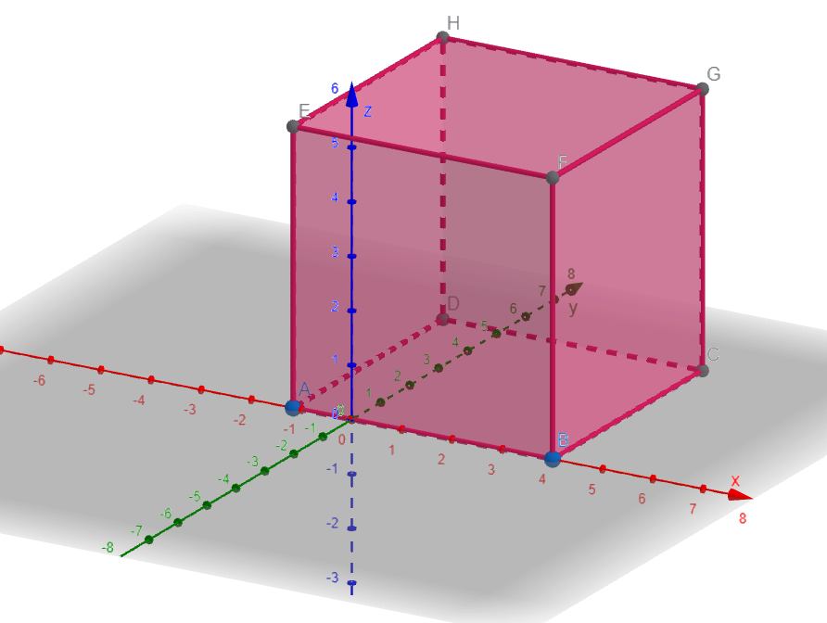

3️. Gjej planin e simetrisë
Një plan simetrie është një plan që e ndan trupin në dy pjesë të barabarta pas pasqyrimit.
Shembull për kubin
Ka disa plane simetrie:
a) Plani që kalon në mes të kubit paralel me faqet
1. Gjej meset e dy brinjëve përballë përdor mjetin Midpoint.
2. Krijo një plan përmes 3 pikave
Plani diagonal i kubit
1. Zgjidh dy diagonale të kundërta.
2. Krijo plan me komandën:
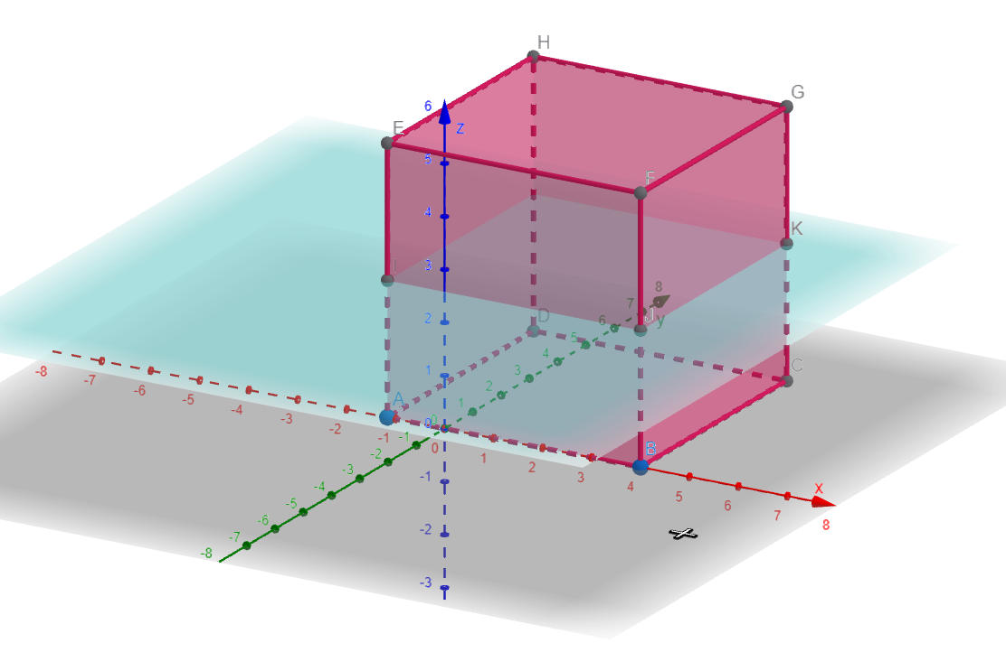
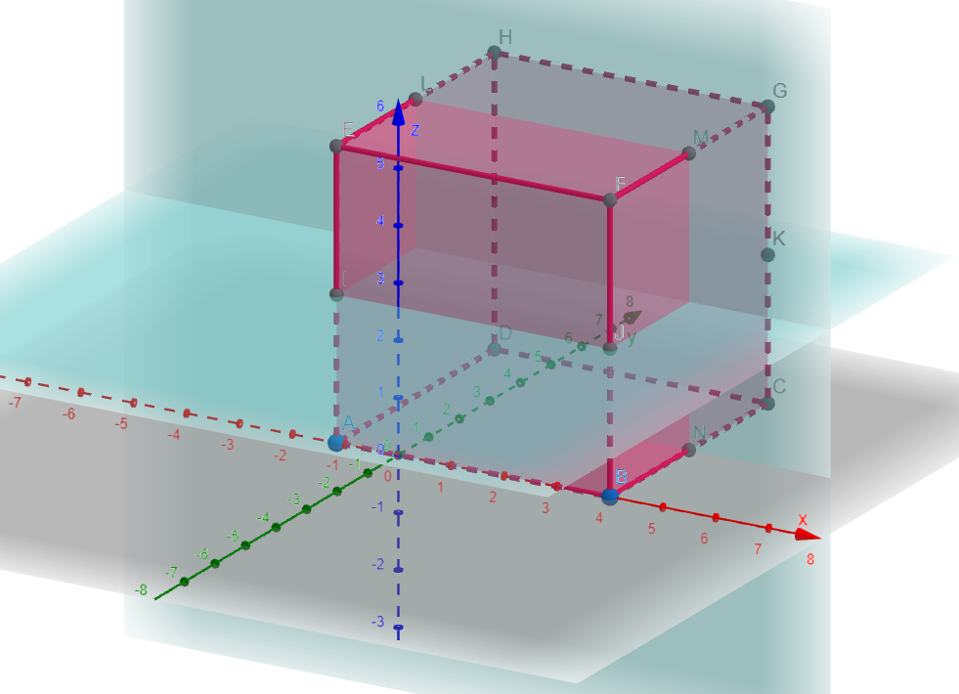

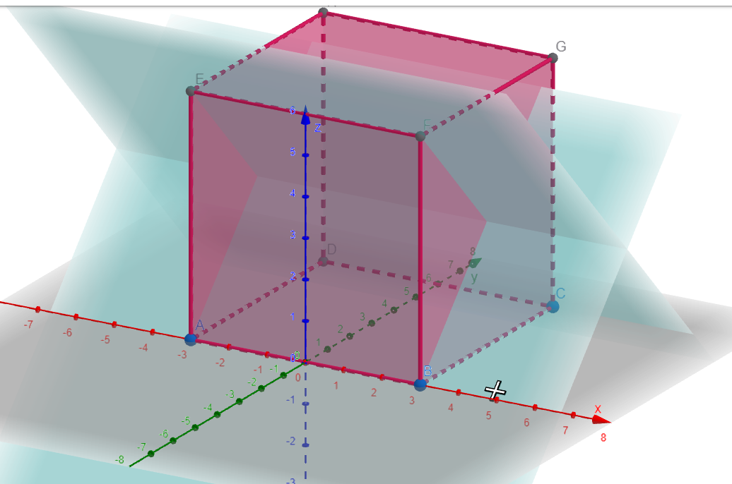
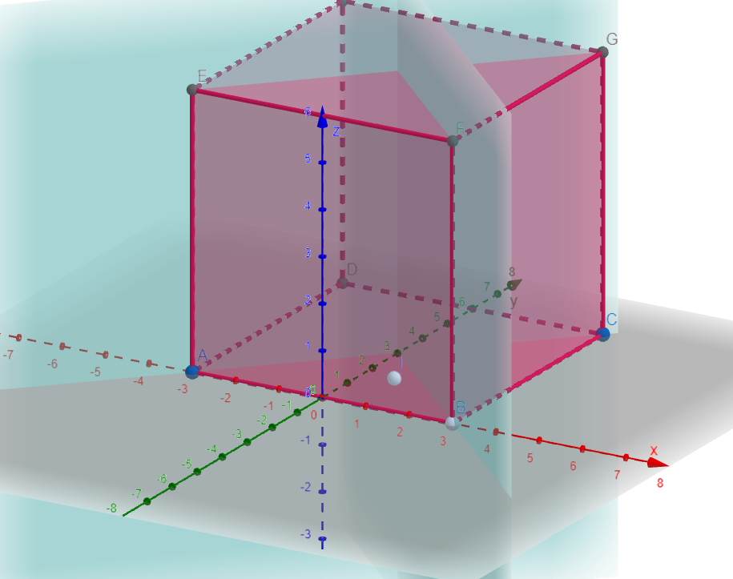

Gjithsej 9 plane simetrie
Për të ndërtuar hapjen e një trupi gjeometrik (net of a 3D solid) në GeoGebra mund të përdorësh GeoGebra 3D Graphics. Më poshtë janë hapat e thjeshtë që mund t’i përdorësh edhe për nxënësit në klasë.
1️.Hap GeoGebra 3D
1. Hape GeoGebra.
2. Zgjidh 3D Graphics nga menuja.
2️. Krijo trupin gjeometrik
P.sh. për një kub:
1. Zgjidh mjetin Cube.
2. Kliko në plan për të krijuar kubin.
Ose për prizëm:
• përdor mjetin Prism dhe vizato bazën.
3️. Përdor komandën për hapjen e trupit (Net)
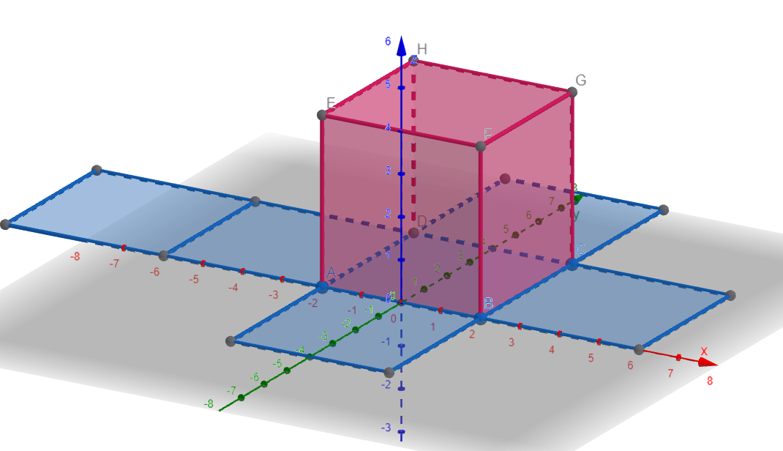

Piramida me bazë trekëndore:
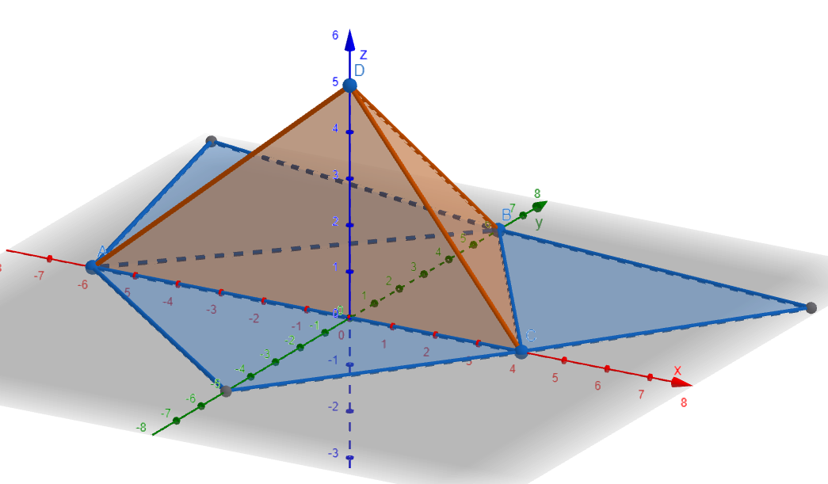

Prizmi me bazë trekëndore etj.
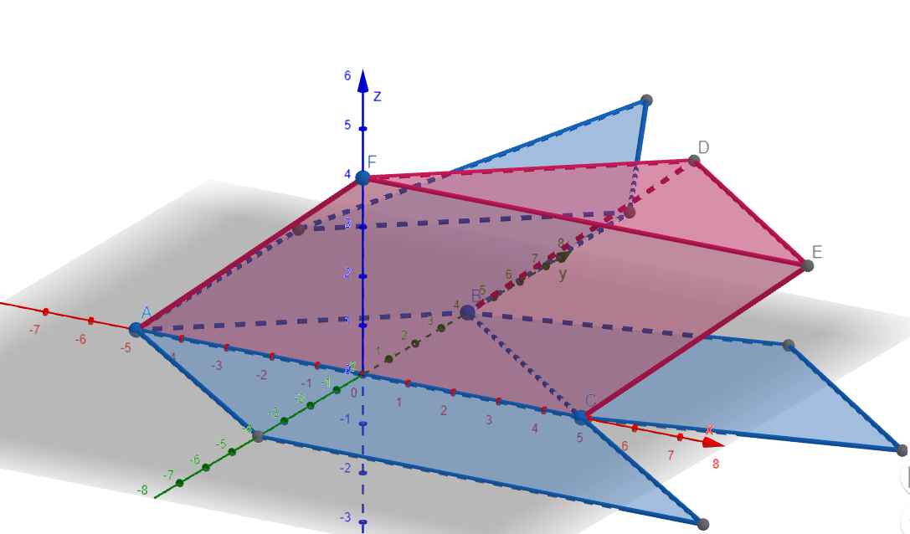

Ua sugjeroj kolegëve të mi që ta përdorin sa më shpesh IA për të përmirësuar dhe për të zhvilluar orë mësimore sa më praktike në ndihmë të nxënësve.
19.Mësuesja: Benereta Qordja E-mail beneretaqordja@gea.edu.al
Në zhvillimin tim profesional kam përdorur Inteligjencën Artificiale për planifikimin dhe realizimin e një ore mësimore në biologji me temë “Sistemi nervor qendror”, duke zbatuar metodën e të nxënit përmes zbulimit. Konkretisht, kam përdorur asistentin virtual Google Gemini si mjet IA për hartimin e planit të orës mësimore, formulimin e pyetjeve nxitëse dhe për përgatitjen e shpjegimeve të qarta shkencore, si dhe për kërkimin dhe organizimin e materialeve vizuale dhe modeleve 3D të trurit dhe palcës kurrizore. Përdorimi i Google Gemini më ndihmoi të strukturoj më mirë përmbajtjen mësimore, të kursej kohë gjatë përgatitjes së orës dhe të përshtas informacionin sipas nivelit të nxënësve. Gjatë zhvillimit të mësimit, nxënësit u angazhuan në mënyrë aktive duke eksploruar funksionet e pjesëve të trurit, duke analizuar informacionin e marrë nga materialet interaktive dhe duke formuluar vetë pyetje dhe përfundime mbi rolin e sistemit nervor qendror. Kjo qasje nxiti të menduarin kritik dhe rriti interesin e nxënësve për biologjinë dhe shkencën.Nëpërmjet kësaj praktike, vlerësoj se përdorimi i Inteligjencës Artificiale, veçanërisht i asistentëve virtualë si Google Gemini, ka një ndikim pozitiv në zhvillimin individual dhe profesional të mësuesit, duke përmirësuar cilësinë e mësimdhënies dhe duke e bërë procesin mësimor më bashkëkohor dhe më efektiv. Ua sugjeroj kolegëve të mi që ta përdorin sa më shpesh IA-në në lëndët shkencore për ide të larmishme për mësimdhënien dhe për të krijuar orë mësimore më tërheqëse për nxënësit.
20.Mësuesja:Eglantina Teta E-mail: eglantina.teta@gea.edu.al
Për temën e mësimit 'Përsëritje, Shndërtimet gjeometrike’ kam përdorur inteligjencën artificiale.Në procesin e mësimdhënies së matematikës, përdorimi i teknologjisë ka marrë një rol gjithnjë e më të rëndësishëm, duke ndihmuar si mësuesit ashtu edhe nxënësit në kuptimin më të thellë të koncepteve. Një shembull konkret është përdorimi i programeve dhe platformave digjitale për kapitullin e shndërrimeve gjeometrike në klasën e 10-të.Gjatë zhvillimit të këtij kapitulli, në orët mësimore është përdorur programi GeoGebra Classic, i cili u ka mundësuar nxënësve të vizualizojnë në mënyrë dinamike transformimet si zhvendosja, rrotullimi, simetri boshtore (pasqyrimi) dhe zmadhimi/zvogëlimi. Nëpërmjet këtij programi, nxënësit kanë pasur mundësi të eksperimentojnë vetë me figura gjeometrike, duke kuptuar më qartë se si ndryshojnë koordinatat dhe pozicioni i tyre në plan.Në orën e përsëritjes, për të matur njohuritë e fituara nga nxënësit, është përdorur një platformë e Inteligjencës Artificiale, Manus IA. Qëllimi i përdorimit të kësaj platforme ishte vlerësimi i njohurive në mënyrë të shpejtë, të saktë për çdo nxënës.Fillimisht, krijova një llogari personale në Manus IA dhe kërkova gjenerimin e një testi me 20 pyetje mbi temën e shndërrimeve gjeometrike. Përveç pyetjeve, platforma ka ofruar edhe një mënyrë automatike vlerësimi, duke përcaktuar pikët për secilën përgjigje të saktë. Kjo e bën procesin e korrigjimit më të lehtë dhe më objektiv.Më pas, linku i testit të gjeneruar është shpërndarë tek nxënësit nëpërmjet grupit të WhatsApp-it të klasës. Nxënësit kanë pasur mundësi ta realizojnë testin në mënyrë individuale, në kohën e përcaktuar. Në përfundim të testit, secili prej tyre ka marrë menjëherë rezultatin dhe vlerësimin përkatës.Ky lloj vlerësimi sjell disa përparësi të rëndësishme:
- Kursen kohë për mësuesin në korrigjim dhe analizë.
- Jep feedback të menjëhershëm për nxënësit.
- Rrit motivimin e nxënësve përmes përdorimit të teknologjisë.
- Siguron një vlerësim më objektiv dhe të standardizuar.
Në përfundim, kombinimi i mjeteve si GeoGebra për mësimdhënie dhe Manus IA për vlerësim përbën një qasje moderne dhe efektive në edukim. Përdorimi i Inteligjencës Artificiale në klasë jo vetëm që ndihmon në matjen e njohurive, por gjithashtu përgatit nxënësit për përdorimin e teknologjive të avancuara në të ardhmen.
21.Mësuesja: Jonida Gjana E-mail: jonida.gjana@gea.edu.al
Kam përdorur IA për hartimin e një plani ditar të një re mësimore, si më poshtë: Tema Mësimore: Korrigjimi i gabimeve (debugging) logjike në bllokskema: Teknologji Informacioni dhe Komunikimi (TIK)/ Shkenca Kompjuterike Synimi: Zhvillimi individual dhe profesional i nxënësit përmes mendimit kritik dhe mjeteve ndihmëse të IA. 1. Hyrje dhe Qëllimi Kjo praktikë e mirë synon të integrojë Inteligjencën Artificiale si një mentor digjital për të ndihmuar nxënësit në identifikimin, shpjegimin dhe korrigjimin e gabimeve logjike në algoritme të paraqitura me bllokskema. Në vend që IA të japë zgjidhjen e gatshme, ajo përdoret për të nxitur procesin e analizës dhe vetëkorrigjimit. 2. Mjetet e përdorura
Për realizimin e kësaj praktike, përdoret një kombinim i softuerëve vizualizues dhe platformave të IA:
Lloji i Mjetit | Emri i Softuerit | Funksioni Kryesor
Vizualizim Dinamik | Flowgorithm | Ekzekutimi hap pas hapi i bllokskemës dhe vizualizimi i rrjedhës logjike.
Vizualizim Statik | Lucidchart / GeoGebra | Ndërtimi i strukturës grafike të bllokskemës për prezantim.
Asistent IA | ChatGPT / MS Copilot | Sugjerime për optimizim, shpjegim i gabimeve dhe gjenerim i rasteve të testimit.

3. Përshkrimi i Veprimtarisë (Hap pas Hapi)

Hapi 1: Identifikimi i Problemit
Nxënësit ndërtojnë një bllokskemë për një problem specifik (p.sh., "Gjetja e numrit më të madh mes tre numrave"). Mësuesi qëllimisht u jep një bllokskemë me një gabim logjik (p.sh., përdorimi i operatorit < në vend të >).

Hapi 2: Testimi me Flowgorithm
Nxënësit kalojnë bllokskemën në Flowgorithm. Gjatë ekzekutimit, ata vërejnë se rezultati nuk është IA i prituri. Flowgorithm ndihmon në shpjegimin e rrjedhës, por jo domosdoshmërisht në "pse-në" e gabimit logjik të thellë.

Hapi 3: Konsultimi me IA (ChatGPT/Copilot)
Në këtë fazë, nxënësi nuk kërkon "zgjidhjen", por përdor Prompt Engineering (Teknikën e Pyetjeve):
"Kam këtë logjikë në bllokskemën time: [përshkrimi i hapave]. Kur fus numrat 5, 10 dhe 3, programi më thotë se 5 është më i madhi. Mund të më shpjegosh ku mund të jetë gabimi në krahasimin tim?"

Hapi 4: Analiza dhe Korrigjimi
IA shpjegon konceptin e operatorëve krahasues. Nxënësi kupton gabimin, e korrigjon në Flowgorithm dhe e dokumenton ndryshimin në Lucidchart për versionin final.

4. Përfitimet e Zhvillimit Profesional dhe Individual
- Për Nxënësin:
  - Kalimi nga "konsumator i teknologjisë" në "analist".
  - Zhvillimi i aftësive të debugging (gjetjes së gabimeve), që është thelbësore në programim.
  - Mësimi i etikës së përdorimit të IA (përdorimi për shpjegim, jo për kopjim).
- Për Mësuesin:
  - Personalizimi i mësimdhënies: IA vepron si asistent për çdo nxënës në kohë reale.
  - Lehtësimi i monitorimit të progresit përmes mjeteve vizuale.

22.Mësuesja: Armela Brahimi E-mail: a.brahimi@gea.edu.al
Në kuadër të zhvillimit tim profesional si mësuese e kimisë, kam integruar përdorimin e Inteligjencës Artificiale (IA) në procesin mësimor, konkretisht në trajtimin e temës “pH – shkalla e aciditetit dhe bazicitetit” në klasën e dhjetë.
Qëllimi kryesor ishte rritja e angazhimit të nxënësve dhe zhvillimi i aftësive digjitale.
Lënda: Kimi, Tema: pH Klasa: X
Kompetencat kyçe të zhvilluara:
1. Kompetenca e komunikimit dhe të shprehurit • Nxënësi prezanton idetë dhe rezultatet e kërkimit • Përdor terminologji shkencore (acid, bazë, pH)
2. Kompetenca e të menduarit • Analizon dhe krahason vlerat e pH • Nxjerr përfundime nga eksperimentet dhe informacioni i marrë nga IA
3. Kompetenca e të nxënit për të nxënë • Përdor IA për të marrë informacion • Reflekton mbi mënyrën e të nxënit
4. Kompetenca digjitale • Përdor mjete si ChatGPT për kërkim dhe zgjidhje problemesh • Vlerëson saktësinë e informacionit digjital 5. Kompetenca për jetën, sipërmarrjen dhe mjedisin • Lidh konceptin e pH me përdorime në jetën e përditshme (ushqim, trup, produkt
Tregues të arritjes • Identifikon saktë substancat si acide, bazë ose neutrale • Shpjegon rëndësinë e pH në situata reale • Përdor në mënyrë të pavarur IA për kërkim • Bashkëpunon në grup dhe kontribuon në diskutim • Demonstron aftësi në interpretimin e rezultateve eksperimentale Metodat e përdorura: Mësim i bazuar në kërkim;Punë në grup;Përdorimi i teknologjisë (IA);Eksperiment praktik
Vlerësimi: Vlerësim formues gjatë gjithë orës; Vëzhgim i punës në grup; Pyetje dhe përgjigje; Reflektim individual
Përfundime: Kjo praktikë e mirë demonstron integrimin efektiv të Inteligjencës Artificiale në mësimdhënie, duke kontribuar në zhvillimin e kompetencave kyçe të nxënësve dhe në rritjen e cilësisë së procesit mësim
Nxënësit përdorën ChatGPT për të kërkuar informacion, për të gjetur shembuj dhe për të zgjidhur ushtrime.Kjo metodë rriti motivimin, bashkëpunimin dhe mendimin kritik. Nga ana ime, përmirësova aftësitë digjitale dhe krijova një mjedis më interaktiv.U hasën sfida si mungesa e pajisjeve dhe nevoja për orientim, por u menaxhuan përmes punës në grup.
Në përfundim, përdorimi i IA përfaqëson një qasje inovative që përmirëson cilësinë e të nxënit dhe zhvillimin profesional.
Lojëra didaktike për pH
- “Gjej pH-in”
Si luhet:
• Jap disa produkte të përditshme (limon, qumësht, sapun, uthull)
Nxënësit duhet të:
• Parashikojnë nëse janë acid/bazë/neutral.
• Vendosin një vlerë të përafërt pH fiton grupi me më shumë përgjigje të sakta
E bën orën më dinamike dhe aktivizon njohuritë paraprake
2. “Puzzle i pH” Si luhet: • Jep karta me: • vlera pH • përshkrime • substanca
• Nxënësit duhet t’i lidhin saktë (p.sh. pH = 2 → limon → acid)
Punë logjike + bashkëpunim
- “Kush përgjigjet më shpejt?” Si luhet:
• Bën pyetje të shpejta: • “Çfarë është pH 7?”
• “A është soda e bukës acid apo bazë?”
• Nxënësit përgjigjen me dorë ose në grup
Rrit energjinë në klasë.
Eksperimente të thjeshta për pH
1. “Lakra e kuqe - tregues natyral” Materiale: Lakër e kuqe, Ujë i ngrohtë,Gotë plastike Çfarë bëhet: Nxjerr lëngun e lakrës,Shton: limon → bëhet rozë (acid) ,sapun → blu/jeshile (bazë).Vizuale, shumë interesante për nxënësit
2. “Testimi i produkteve të shtëpisë” Materiale: • Uthull, sodë buke, ujë, detergjent Detyra: • Nxënësit testojnë dhe klasifikojnë sipas pH Lidhje me jetën reale
3. “Reagimi acid-bazë” Materiale: • Uthull + sodë buke Rezultati:
• Reaksion me flluska (CO₂) Tregon që acidet dhe bazat reagojnë.

Veprimtari në grup
- “Harta e pH në jetën e përditshme” Detyra: • Çdo grup krijon një tabelë me: •
substanca • pH • përdorimi Zhvillon kërkimin dhe prezantimin
2. “Roli i acidit dhe bazës” Si bëhet: • Nxënësit luajnë role: • një “acid” • një “bazë”
• Simulojnë reagimin Mësim përmes lojës (shumë efektive!)
3. “Diskutim: Pse është i rëndësishëm pH?” Pyetje:
• Pse ka rëndësi pH në trupin tonë?
• Pse përdorim shampo me pH të caktuar?
Zhvillon mendim kritik
4. “Sfida me IA” Si bëhet:
• Çdo grup përdor IA (p.sh. ChatGPT)
• Merr një pyetje:
“Gjeni 5 shembuj bazash në jetën e përditshme”
• Pastaj e prezantojnë në klasë
Kombinojnë teknologjinë me punën në grup.

23.Mësuesja: Xhuljana Adili E-mail: xhuljana.adili@gea.edu.al
Kam përdorur IA për hartimin e një plani ditar të një ore mësimore të edukimit fizik dhe shëndetsor, e cila më mundësoi një plan të zbatueshëm dhe interesant, që gjatë zbatimit mundësoi një përfshirje dhe një të kuptuar më të mirë të temës. Në ChatGPT unë futa rubrikat e formatit zyrtar të planit të orës mësimore dhe u mundësua plani, si më poshtë:

1. Informacion i përgjithshëm
Tema | Ushqyerja e shëndetshme dhe performanca sportive
Fusha | Zhvillimi Individual/Profesional, Edukimi Fizik
Synimi | Integrimi i IA për të thelluar të kuptuarit mbi lidhjen ushqyerje-performancë
Target-Grupi | Nxënës të Mesëm / Sportistë të rinj

2. Përshkrimi i praktikës
Kjo praktikë përdor IA Gjenerative (ChatGPT) për të mbështetur mësimin praktik mbi ushqyerjen e shëndetshme dhe performancën sportive. IA ndihmon në analizën e piramidës ushqimore, hartimin e menuve sportive të personalizuara, dhe nxit diskutimin mbi lidhjen mes ushqyerjes së balancuar dhe performancës fizike.
"IA shërben si një asistent personal për të kuptuar nevojat ushqimore dhe për të optimizuar dietën për performancë maksimale sportive." 3. Rezultatet e të nxënit
- Nxënësit do të jenë në gjendje:
- Të analizojnë piramidën ushqimore dhe rëndësinë e saj për sportistët.
- Të hartojnë një menu sportive ditore të balancuar me ndihmën e ChatGPT.
- Të diskutojnë lidhjen mes ushqyerjes së shëndetshme dhe performancës fizike.
- Të vetëvlerësojnë zakonet e tyre ushqimore dhe të bëjnë përmirësime. 4. Mjetet e IA dhe Teknologjia e Përdorur
Mjeti | Funksioni
ChatGPT / Claude | Gjenerim informacioni mbi piramidën ushqimore, hartim menush sportive, përgjigje pyetjesh.
Mjetet e prezantimit (p.sh. Google Slides me IA) | Krijim materialesh vizuale për piramidën ushqimore dhe menutë.
Formularë online (p.sh. Google Forms) | Krijim pyetësorësh për vetëvlerësim të zakoneve ushqimore.
Platforma bashkëpunuese (p.sh. Miro me IA) | Punë në grupe për hartimin e menuve dhe diskutime.

5. Metodologjia e zbatuar
- Analizë e piramidës ushqimore: Mësim praktik me burime të gjeneruara nga IA.
- Hartim i një menuje sportive: Përdorim ChatGPT për të krijuar menu ditore të personalizuara.
- Punë në grupe: Bashkëpunim për analizë dhe hartim menush.
- Vetëvlerësim: Reflektim individual mbi zakonet ushqimore.
- Diskutim: Shkëmbim idesh mbi lidhjen ushqyerje-performancë.

6. Zbatimi i praktikës (Hap pas Hapi)

Faza I: Përgatitja
Mësuesi përdor IA për të gjetur materiale mbi piramidën ushqimore dhe shembuj menush sportive. Prompt shembull: 'Gjenero një përmbledhje të piramidës ushqimore për sportistët e moshës 16-18 vjeç, duke theksuar makro dhe mikro-lëndët ushqyese thelbësore.'

Faza II: Zhvillimi i mësimit
- Prezantim (15 min): Mësuesi prezanton piramidën ushqimore për sportistët. Diskutim i drejtuar.
- Hartim menuje me ChatGPT (30 min): Nxënësit në grupe përdorin ChatGPT për të hartuar një menu sportive ditore, duke specifikuar nevojat për kalori dhe lëndë ushqyese.
- Punë në grupe (20 min): Grupet analizojnë menutë e krijuara, diskutojnë avantazhet/disavantazhet dhe bëjnë rregullime.
- Vetëvlerësim (15 min): Nxënësit plotësojnë një pyetësor online për zakonet e tyre ushqimore.

Faza III: Diskutim dhe reflektim
Diskutim i përbashkët mbi lidhjen ushqyerje-performancë dhe rëndësinë e një diete të balancuar. Reflektim mbi rezultatet e vetëvlerësimit.

7. Rezultatet dhe ndikimi
- Njohuri të thelluara: Nxënësit kuptuan thellësisht rëndësinë e ushqyerjes për performancën.
- Aftësi praktike: Zhvilluan aftësi në hartimin e planeve ushqimore.
- Vetëdije shëndetësore: Rritje e vetëdijes për zakonet personale ushqimore.
- Bashkëpunim: Përmirësim i aftësive të punës në grup dhe diskutimit.

8. Refleksioni dhe rekomandimet
Sfidat: Verifikimi i saktësisë së informacionit të gjeneruar nga IA, menaxhimi i kohës për veprimtarie praktike.
Rekomandim: Theksimi i rëndësisë së konsultimit me ekspertë të ushqyerjes dhe mbikëqyrja e mësuesit për saktësinë e informacionit të IA.
24.Mësuesja: Xhesila Shkreta E-mail: xhesila.shkreta@gea.edu.al
Kam përdorur IA për hartimin e një plani ditar të një ore mësimore të edukimit fizik dhe shëndetsor, e cila më mundësoi një plan të zbatueshëm dhe të efektshëm për të nxënët në orën mësimore, përkatëse. Në ChatGPT unë futa rubrikat e formatit zyrtar të planit të orës mësimore dhe u mundësua plani, si më poshtë:
1. Informacion i përgjithshëm
Tema | Stili aktiv i jetesës dhe mirëqenia
Fusha | Zhvillimi Individual/Profesional, Edukimi Fizik
Synimi | Integrimi i IA për analizë kritike dhe ndërgjegjësim mbi stilin e jetesës
Target-Grupi | Nxënës të Mesëm / Mësues

2. Përshkrimi i praktikës
Kjo praktikë përdor IA Gjenerative për të transformuar mësimin në bashkëpunim. IA ndihmon në krijimin e studimeve rasti, strukturimin e debateve dhe realizimin e materialeve ndërgjegjësuese mbi ndikimin e stilit aktiv të jetesës në mirëqenien e përgjithshme.
"IA thellon të kuptuarit e nxënësve mbi zgjedhjet e stilit të jetesës dhe pasojat e tyre, duke ofruar burime dhe perspektiva të ndryshme."

3. Rezultatet e të nxënit
- Të krahasojnë stilin aktiv dhe pasiv të jetesës.
- Të analizojnë ndikimin e stilit të jetesës në shëndetin fizik, mendor dhe performancën.
- Të hartojnë dhe prezantojnë postera ndërgjegjësues me IA.
- Të zhvillojnë aftësitë e debatit dhe mendimit kritik.

Mjetet e IA dhe Teknologjia e Përdorur

Mjeti | Funksioni
ChatGPT / Claude | Gjenerim studimesh rasti dhe skenarësh debati.
Canva Magic Design / Adobe Express | Krijim posterash ndërgjegjësues me IA.
Perplexity IA / Google Scholar | Kërkim burimesh shkencore mbi shëndetin.
Mjetet bashkëpunuese, online (p.sh. Google Docs me IA) | Organizim pune në grup, ndihmë në argumente debati.

5. Metodologjia e zbatuar
- Mësim në bashkëpunim: Punë në grupe për detyra dhe ndarje njohurish.
- Studim rasti: Analizë rastesh të gjeneruara nga IA mbi stile jetese.
- Debat i strukturuar: Përdorim IA për tema dhe argumente debati.
- Realizim posteri: Krijim posterash digjital me IA për stilin aktiv.

6. Zbatimi i praktikës (Hap pas Hapi)

Faza I: Përgatitja
Mësuesi përdor IA për studime rasti dhe tema debati. Prompt shembull: 'Gjenero dy studime rasti për nxënës të shkollës së mesme: një aktiv, një pasiv. Përfshi ndikimin në shëndetin mendor, fizik dhe performancën akademike.'

Faza II: Zhvillimi i mësimit
- Hyrja & Grupet (15 min): Prezantim i shkurtër, ndarje në grupe.
- Analiza rasti (20 min): Grupet analizojnë raste me ndihmën e IA.
- Debat (25 min): Grupet debatojnë me argumente të formuluara nga IA.
- Krijim posteri (30 min): Nxënësit hartojnë postera ndërgjegjësues me mjete IA.

Faza III: Prezantimi dhe reflektimi
Grupet prezantojnë posterat. Diskutim mbi mësimet. IA përmbledh pikat kryesore.

7. Rezultatet dhe ndikimi
- Ndërgjegjësim: Kuptim më i thellë i lidhjes stil jetese-mirëqenie.
- Aftësi bashkëpunuese: Përmirësim i komunikimit dhe bashkëpunimit.
- Krijimtari digjitale: Nxitje e krijimtarisë dhe aftësive digjitale me IA.
- Mendim kritik: Nxitje e mendimit kritik dhe vendimmarrjes.

8. Refleksioni dhe rekomandimet
Sfidat: Aksesi në IA, menaxhimi i kohës.
Rekomandim: Trajnim mësuesish për IA, mbikëqyrje e përmbajtjes së gjeneruar.
25.Mësuesja: Amber Ursi E-mail: amber.rusi@gea.edu.al
Kam përdorur IA për hartimin e një plani ditar të një ore mësimore të edukimit fizik dhe shëndetsor, e cila më mundësoi një plan të zbatueshëm dhe interesant, që gjatë zbatimit mundësoi një përfshirje dhe një të kuptuar më të mirë të temës. Në ChatGPT unë futa rubrikat e formatit zyrtar të planit të orës mësimore dhe u mundësua plani, si më poshtë:
1. Informacion i përgjithshëm
Tema e praktikës | Rëndësia e veprimtarive fizike për shëndetin fizik dhe mendor
Fusha e zhvillimit | Zhvillimi Individual dhe Profesional / Edukimi Fizik dhe Shëndetësor
Synimi | Integrimi i mjeteve të IA për të rritur angazhimin e nxënësve dhe cilësinë e mësimdhënies
Target-Grupi | Nxënësit e Arsimit të Mesëm / Mësuesit në proces zhvillimi profesional

2. Përshkrimi i praktikës
Kjo praktikë e mirë fokusohet në përdorimin e Inteligjencës Artificiale Gjenerative për të transformuar një orë mësimore tradicionale në një përvojë interaktive dhe multimediale. Mësuesi përdor IA për të krijuar skenarë realistë, për të gjeneruar materiale vizuale dhe për të personalizuar procesin e reflektimit për çdo nxënës.
"Inteligjenca Artificiale nuk zëvendëson mësuesin, por shërben si një bashkëpunëtor kreativ që mundëson analizën e thellë të të dhënave shëndetësore dhe krijimin e situatave mësimore që rezonojnë me realitetin e nxënësve."

3. Rezultatet e të nxënit
- Pas realizimit të kësaj praktike, nxënësit do të jenë në gjendje:
- Të analizojnë përfitimet fizike (sistemi kardiovaskular, muskular) dhe ato psikologjike (reduktimi i stresit, ankthit) të veprimtariit fizik.
- Të përdorin mjetet e IA për të kërkuar dhe verifikuar informacione mbi stilin e jetesës.
- Të hartojnë një plan rekomandimesh të personalizuara për një jetë të shëndetshme.

4. Mjetet e IA dhe teknologjia e përdorur
Mjeti | Funksioni në mësimdhënie
ChatGPT / Claude | Gjenerimi i situatave konkrete (case studies) dhe pyetjeve për diskutim të drejtuar.
Canva Magic Media | Krijimi i prezantimit multimedial me imazhe të gjeneruara nga teksti.
Perplexity IA | Kërkim i bazuar në burime shkencore për përfitimet e veprimtarive fizike.
Formularet e IA | Krijimi i pyetësorëve për reflektim individual dhe vlerësim të stilit të jetesës.

5. Metodologjia e zbatuar
- Mësim ndërveprues me Diskutim të Drejtuar: Përdorimi i 'Socratic Prompting' nga IA.
- Analizë e situatave konkrete: Shqyrtimi i rasteve të krijuara nga IA.
- Prezantim ,ultimedial: Vizualizimi i proceseve biologjike përmes IA.
- Reflektim individual: Ditarë digjitalë me feedback të menjëhershëm.
- Punë në grup: Bashkëpunimi për hartimin e posterave duke përdorur mjete digjitale.

6. Zbatimi i praktikës (Hap pas Hapi)

Faza I: Përgatitja
Mësuesi përdor IA për të hartuar planin. Prompt shembull: 'Krijo 3 situata konkrete për nxënësit e moshës 16 vjeç...'

Faza II: Zhvillimi i mësimit
Hyrja (10 min): Prezantim multimedial i krijuar me IA.
Diskutimi (15 min): Nxënësit diskutojnë situatat e gjeneruara.
Veprimtari praktike (15 min): Hartimi i rekomandimeve duke përdorur IA për strukturim.

Faza III: Reflektimi dhe vlerësimi
Nxënësit plotësojnë një 'Self-Check' digjital. IA analizon përgjigjet dhe sugjeron një sfidë 7-ditore.

7. Rezultatet dhe ndikimi
- Rritja e angazhimit: Nxënësit treguan 40% më shumë interes.
- Mendimi kritik: Analiza e situatave nxiti diskutime më të thella.
- Zhvillimi profesional: Mësuesi fitoi kompetenca të reja teknologjike.

8. Refleksioni dhe rekomandimet
Sfidat: Nevoja për internet dhe verifikimi i fakteve nga mësuesi.
Rekomandim: Gjithmonë mbikëqyrni përmbajtjen e gjeneruar nga IA.
26.Mësuesi: Jeton Huqi E-mail: jeton.huqi@gea.edu.al
Kam përdorur IA për hartimin e një plani ditar të një ore mësimore të edukimit fizik dhe shëndetsor, e cila më mundësoi një plan të zbatueshëm dhe interesant, që gjatë zbatimit mundësoi një përfshirje dhe një të kuptuar më të mirë të temës. Në ChatGPT unë futa rubrikat e formatit zyrtar të planit të orës mësimore dhe u mundësua plani, si më poshtë:
1. Informacion i përgjithshëm
Tema | Sporti si mjet për parandalimin e obezitetit dhe sëmundjeve kronike
Fusha | Zhvillimi Individual/Profesional, Edukimi Fizik
Synimi | Integrimi i IA për të thelluar të kuptuarit mbi rolin e sportit në shëndet
Target-Grupi | Nxënës të Mesëm / Mësues

2. Përshkrimi i praktikës
Kjo praktikë përdor IA gjenerative për të mbështetur mësimin e bazuar në problem (MBP). IA ndihmon në formulimin e problemeve, gjetjen e statistikave dhe videove edukative, strukturimin e diskutimeve dhe përgatitjen e prezantimeve mbi rolin e sportit në parandalimin e obezitetit dhe sëmundjeve kronike. "IA transformon mësimin duke e bërë atë më të drejtuar nga problemi, duke ofruar burime të pasura dhe duke nxitur analizën e thellë të të dhënave shëndetësore."
3. Rezultatet e të nxënit
Nxënësit do të jenë në gjendje:
- Të analizojnë problemet e obezitetit dhe sëmundjeve kronike në nivel lokal/global.
- Të vlerësojnë rolin e sportit si mjet parandalues, bazuar në statistika dhe video.
- Të diskutojnë në grup zgjidhje dhe strategji për promovimin e veprimtariit fizik.
- Të prezantojnë gjetjet dhe rekomandimet e tyre mbi rëndësinë e sportit.

4. Mjetet e IA dhe Teknologjia e Përdorur
Mjeti | Funksioni
ChatGPT / Claude | Gjenerim skenarësh problemorë, pyetjesh për diskutim.
YouTube (me IA për përmbledhje) | Gjetje dhe përmbledhje videosh edukative mbi shëndetin dhe sportin.
Google Scholar / Perplexity IA | Kërkim statistikash dhe studimesh shkencore mbi obezitetin dhe sëmundjet kronike.
Mjetet e prezantimit (p.sh. Google Slides me IA) | Ndihmë në strukturimin dhe dizajnimin e prezantimeve përfundimtare.

5. Metodologjia e zbatuar
- Mësim i bazuar në problem (MPP): Nxënësit zgjidhin probleme reale lidhur me shëndetin dhe sportin.
- Analizë Statistikash dhe Videosh: Përdorim IA për të gjetur dhe analizuar të dhëna dhe materiale vizuale.
- Diskutim në Grup: Nxënësit bashkëpunojnë për të gjetur zgjidhje dhe argumente.
- Prezantim Përfundimtar: Nxënësit komunikojnë gjetjet dhe rekomandimet e tyre.
- Zbatimi i Praktikës (Hap pas Hapi)

Faza I: Përgatitja
Mësuesi përdor IA për të hartuar skenarë problemorë dhe për të gjetur burime (statistika, video). Prompt shembull: 'Krijo një skenar problemor për nxënës të shkollës së mesme mbi rritjen e obezitetit tek të rinjtë dhe pasojat e tij shëndetësore. Sugjero burime statistikore dhe video edukative.'

Faza II: Zhvillimi i mësimit
- Prezantimi i problemës (15 min): Mësuesi prezanton skenarin problemor. Nxënësit ndahen në grupe.
- Kërkim dhe analizë (30 min): Grupet përdorin IA për të kërkuar statistika dhe video edukative. Analizojnë të dhënat dhe identifikojnë rolin e sportit.
- Diskutim në grup (20 min): Grupet diskutojnë zgjidhjet e mundshme dhe hartojnë argumente për rolin parandalues të sportit.
- Përgatitja e prezantimit (25 min): Grupet përdorin mjete të IA për të strukturuar dhe dizajnuar prezantimet e tyre.

Faza III: Prezantimi dhe reflektimi
Grupet prezantojnë gjetjet dhe rekomandimet. Diskutim i përbashkët dhe përmbledhje nga mësuesi. IA mund të ndihmojë në vlerësimin e prezantimeve.

7. Rezultatet dhe ndikimi
- Kuptim i thelluar: Nxënësit kuptuan thellësisht lidhjen sport-shëndet.
- Aftësi kërkimore: Përmirësim i aftësive për të kërkuar dhe analizuar të dhëna.
- Bashkëpunim dhe Komunikim: Zhvillim i aftësive të punës në grup dhe prezantimit.
- Ndërgjegjësim shëndetësor: Rritje e ndërgjegjësimit për parandalimin e sëmundjeve.

8. Refleksioni dhe rekomandimet
Sfidat: Verifikimi i burimeve të IA, menaxhimi i kohës për kërkim të thelluar.
Rekomandim: Theksimi i rëndësisë së burimeve të besueshme dhe trajnimi i nxënësve për vlerësimin kritik të informacionit të gjeneruar nga IA.

